**Математика 6 клас**

**18.03.2020р.**

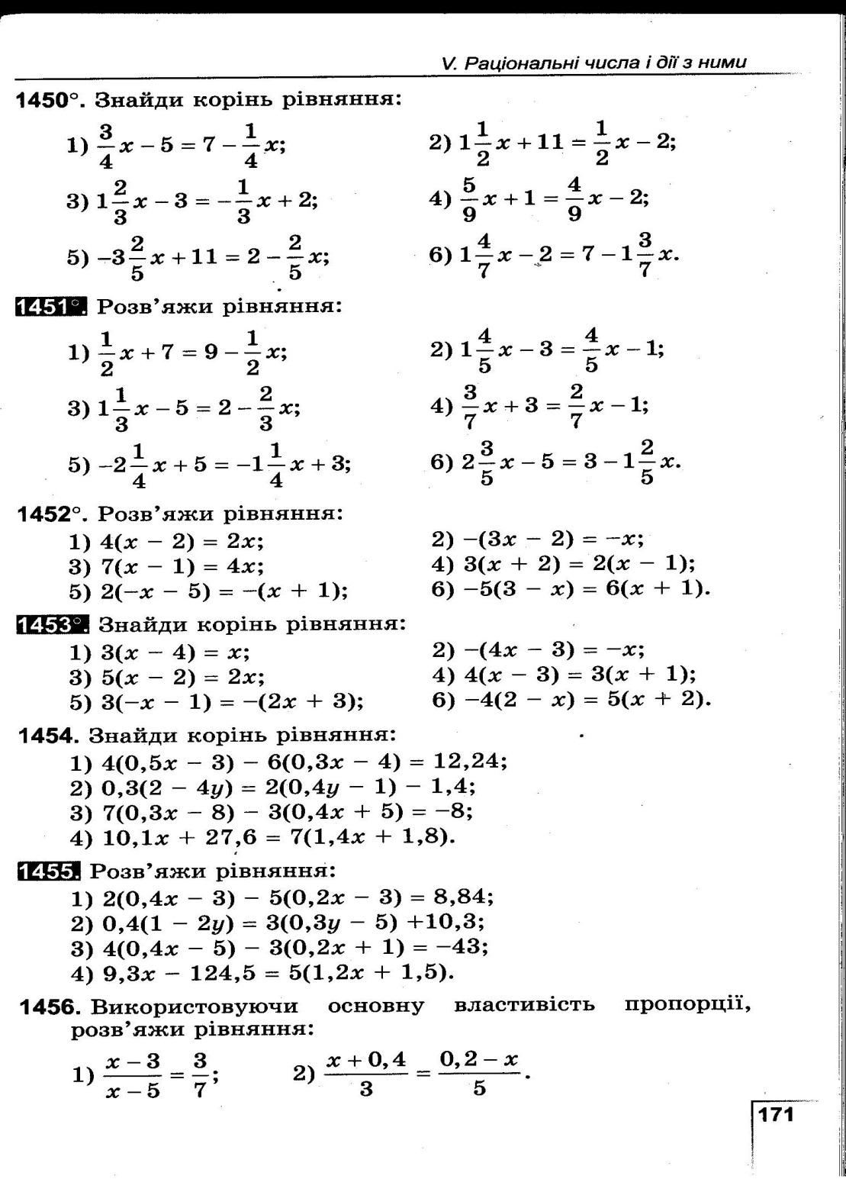**№1451(2 ст.), №1453(1ст.), №1455(2,3)**